北京融信恒通科技有限公司

财金汇网站需求说明书财金汇网站需求说明书财金汇网站需求说明书财金汇网站需求说明书V1.0

文档编号： | <文档编号>文档编号<文档编号>><文档编号>
版本号： | 1.0.0
日期： | 2011-4-26

摘要：本文档是财金汇网站的需求文档。

关键词： 财金汇 网站

版权所有©2011融信恒通保留所有权利

保密保密保密保密

版本历史

版本号 | 发布日期 | 作者 | 发布原因 | 评审日期 | 评审人员
1.0.0 | 2011-4-27 | 黄山 | 初稿

文档批准

角色 | 人员 | 签名 | 日期

简介

文档目的
描述财金汇网站需求，改进完善需求。

文档范围

缩略语
表格 1-1 缩略语
缩略语 | 定义

专用名词
表格 1-2 专用名词
专用名词 | 定义

基准
本文档以财金汇2.2版本客户端需求为基准，描述在此之上的需求变化。

版本概述
- 描述财金汇网站的功能需求，界面设计
- 提供首页，产品，帮助，反馈四项功能。
- 描述对于seo及访问统计的需求

首页

页面概述
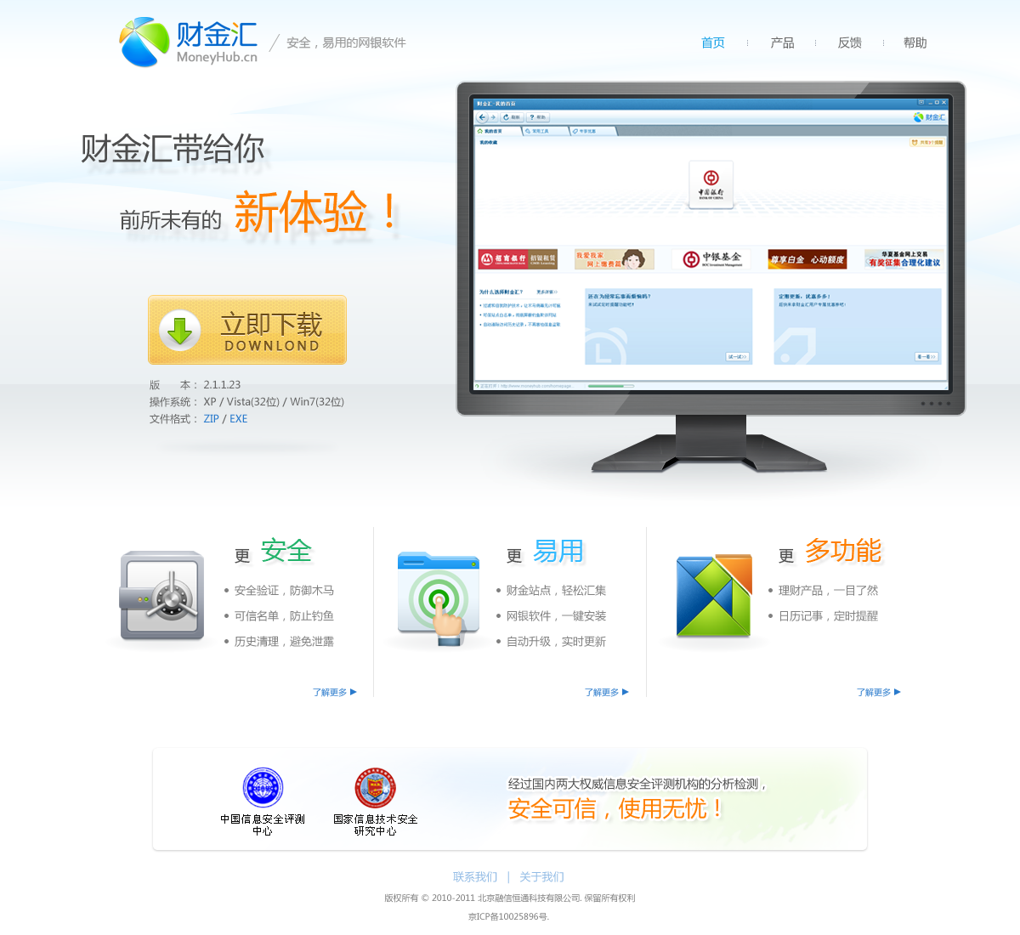

- 页首区
  - 财金汇logo后的文案：安全、易用的网银软件（此处文案去掉）
  - 右侧分别为首页、产品、帮助、反馈四个链接。点击后均从当前页打开页面。
- 下载区
  - 立即下载，提供版本、操作系统、大小、更新日期的信息
  - “立即下载”上方的文案：安全、易用的网银客户端
  - 右方的电脑图片：动态显示出几张财金汇各项功能的截图，可自动横向平移切换。
  - 分享链接：提供几大著名网上社区的分享入口，可以起到一定传播效果。.使用jiathis的图标式分享按钮，放于更新日期的下方，如下图

提供图中提供的站点，按上图顺序排列
- 特性介绍区
  - 更安全，提供以下文案：安全验证，防御木马 可信名单，防止钓鱼 历史清理，避免泄露
  - 更易用，提供以下文案： 财金站点，轻松汇集 网银软件 一键安装 自动升级，实时更新
  - 更多功能：理财产品，一目了然 日历记事，定时提醒
- 合作伙伴区（4月29日新增）
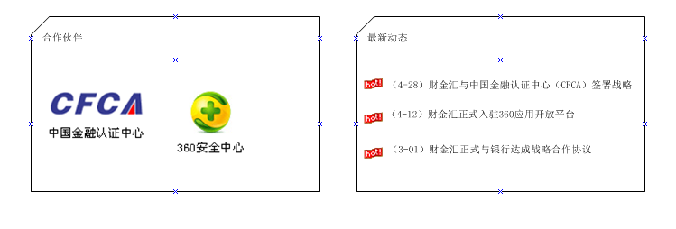
  - 合作伙伴，顺序排列合作伙伴的图标，并链接至对应的官网。随合作伙伴增多而不断增加。现有合作伙伴
中国金融认证中心 www.cfca.com.cn
360安全中心 www.360.cn

  - 最新动态，显示财金汇最新的商业合作、市场推广、软件改进升级的动态。今后此类信息增多后，需统一维护和管理，开发相应管理模块。现阶段制作成静态页面的形式。点击信息的链接，进入到信息正文的页面。
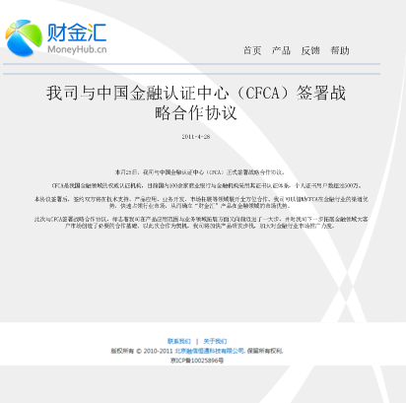
  - 合作伙伴与最新动态两个区域，宽度上要与上方的区域对齐，高度上以放置5条新闻的高度为宜，合作伙伴的logo大小依logo的数量而定。

- 安全认证机构
- 页尾区，提供联系我们、关于我们的链接。

产品

页面概述
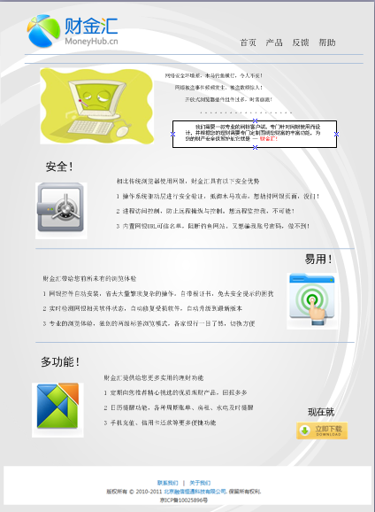
1 页首区，与首页一直
2 特性介绍区域（图片需再设计）
开场白：网络安全环境差，木马钓鱼横行，令人不安！网银被盗事件频频发生，被盗数额惊人！开放式浏览器插件组件过多，时常崩溃！。。。。。。。。。。。。。。。。。。。
我们需要一款专业的网银客户端，专门针对网银使用而设计，并根据您的理财需要专门定制围绕您财富的丰富功能，为您的财产安全保驾护航它就是 — 财金汇！
自上至下分三块区域介绍安全、易用、多功能的特性
使用以下文案内容
  - 安全
相比传统浏览器使用网银，财金汇具有以下安全优势
1操作系统驱动层进行安全验证，阻止恶意模块加载，抵御木马攻击。
2 进程访问控制，防止远程操纵与控制。
3 内置网银URL可信名单，阻断钓鱼网站。
b）易用
财金汇带给您前所未有的浏览体验
1 网银控件自动安装，省去大量繁琐复杂的操作。自带根证书，免去安全提示的困扰
2 实时检测网银相关软件状态，自动修复受损软件，自动升级到最新版本
3 专业的浏览体验，独创的两级标签浏览模式，各家银行一目了然，切换方便
c）多功能
财金汇提供给您更多实用功能
1 定期向您推荐精心挑选的优质理财产品，回报多多
2 日历提醒功能，各种周期账单、房租、水电及时提醒
3 手机充值、信用卡还款等更多便捷功能
3 在多功能的右下方提供“立即下载”的链接。
4 页尾区

帮助

页面概述
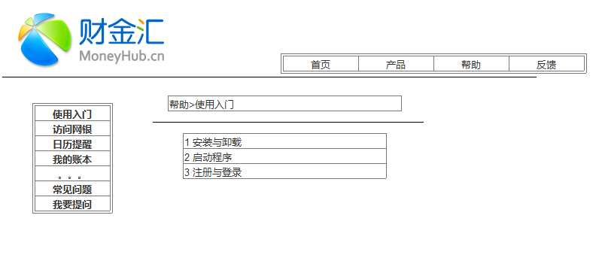
1 页首区，与首页一致
2 问题区，左侧提供问题的一级分类，点击左侧菜单，右侧栏显示出该分类下的问题列表，点击问题标题，右侧栏显示出帮助文案。
3 默认显示使用入门下的问题列表。
3 点击“我要提问”跳转至反馈页面

帮助页面文案


反馈

页面概述
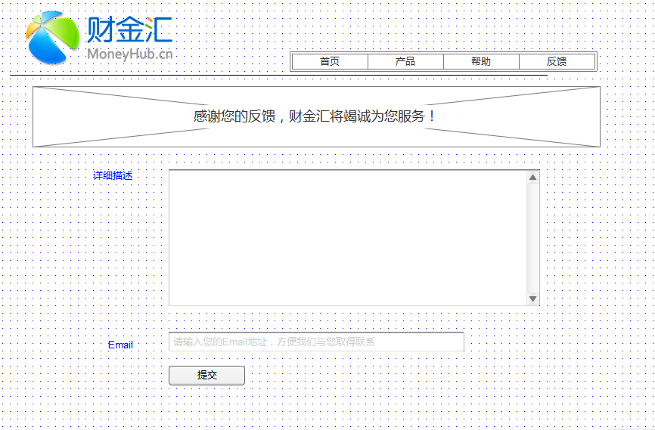
1 页首区，与首页一致
2 图片区，宣传性标语：感谢您的反馈，财金汇将竭诚为您服务！
3详细描述，大文本框，字数限制10~10000字。
4 Email，必填，需做email格式校验，不合规范的用弹出框提示。
5 提交按钮，点击后跳转至提交成功页面。提示用户提交成功。文案：
“感谢您提交的反馈，我们会不断改进和完善财金汇产品！”
需配以表示友好的图案或图标，给用户积极的反馈。
6 页尾区，与首页一致。

SEO需求
1 首页
title 财金汇--安全易用的网银软件
description 财金汇是一款安全易用的网银客户端软件，专门针对网银设计，阻断病毒木马，保证账户安全，并提供更多实用理财功能，组建属于您的财富中心。
keywords 网银 网上银行 安全 个人理财 家庭理财 理财软件 网银软件 网银客户端

访问统计
可使用第三方站点统计工具，如CNZZ。

